IT255-DZ03-LukaKotur2399

1. Rezultat GET Metode

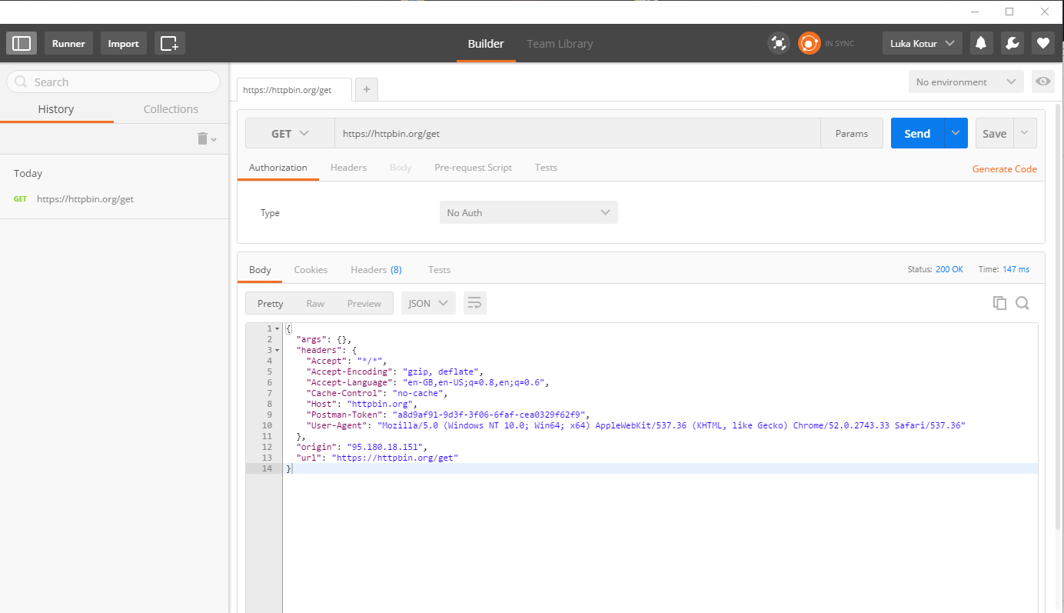

2) POST Metoda

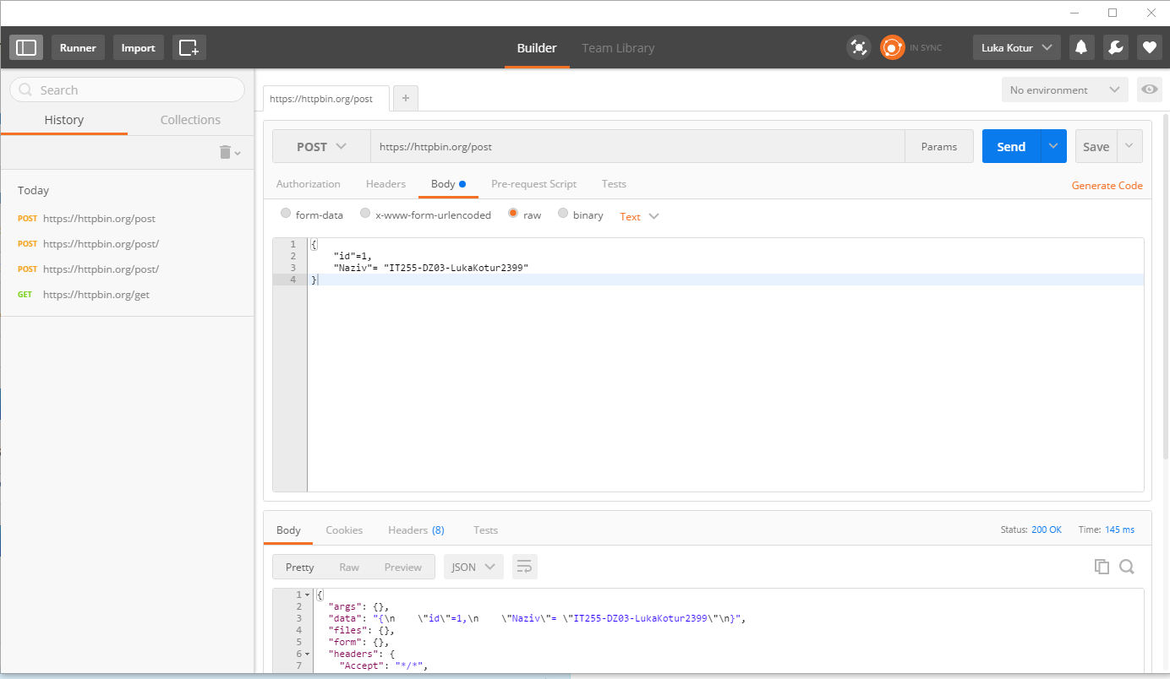

Rezultat POST Metode:

